哈尔滨工业大学

自然语言处理
实验报告

(2025年春季学期)

姓名： | 刘子康
学号： | 2022113416
学院： | 计算学部
教师： | 杨沐昀

实验一：从零开始实现基于Transformer的语言模型

一、实验过程及结果
- 配置实验环境
登录华为云ModelArts平台，选择“中国-香港”节点，按照指导书要求创建并配置NoteBook。
将实验文件上传至华为云并解压，打开一个终端，创建并激活conda虚拟环境“lzk-2022113416”，如下图所示：
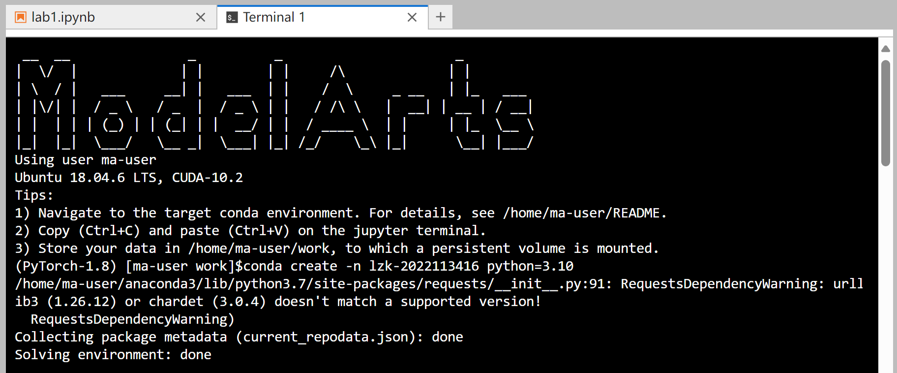
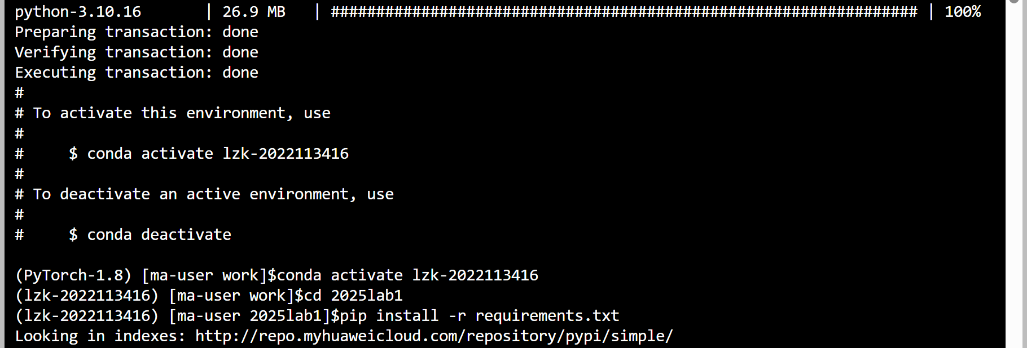
在通过requirements.txt安装完所需依赖后，如下图所示，安装ipykernel库并创建一个IPython内核“lzk-2022113416”，以便在Jupyter Notebook中，使用刚创建的conda环境执行Python代码。
之后打开实验代码文件lab1.ipynb，选择刚创建的kernal并重启：
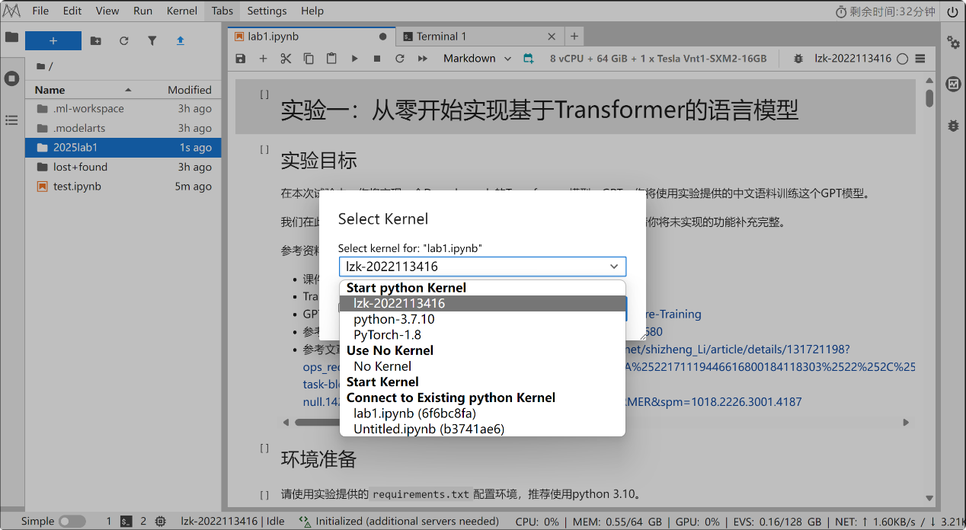
至此所有实验环境均配置完毕。
- 实现GPT模型
- 实现Token Embedding
使用nn.Embedding，根据词表大小创建词嵌入方法，将输入的id转换为向量，实现词向量嵌入。
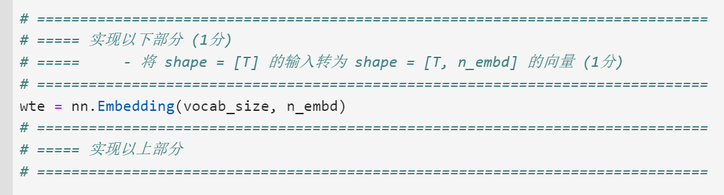
运行结果如下图所示：
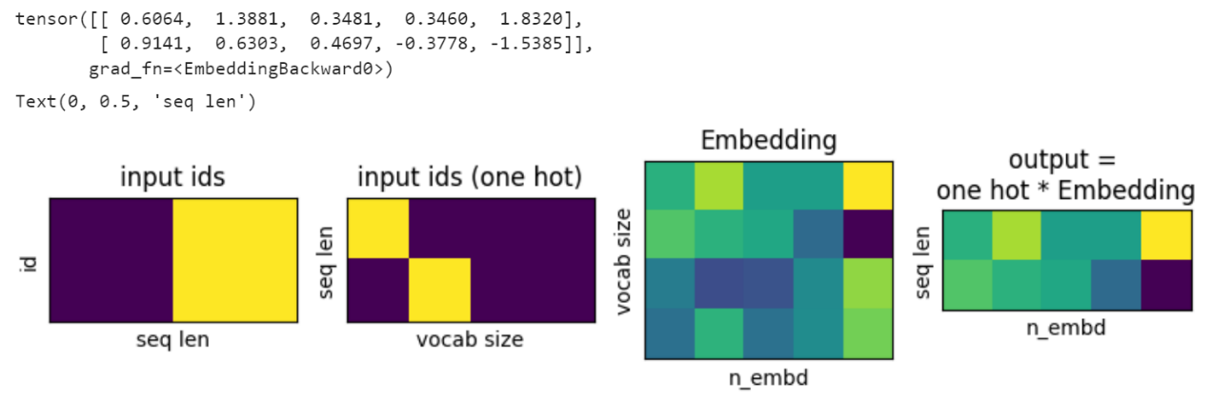
- 实现Positional Encoding
同样使用nn.Embedding，根据最大序列长度创建位置编码方法，实现输入id的位置索引编码。
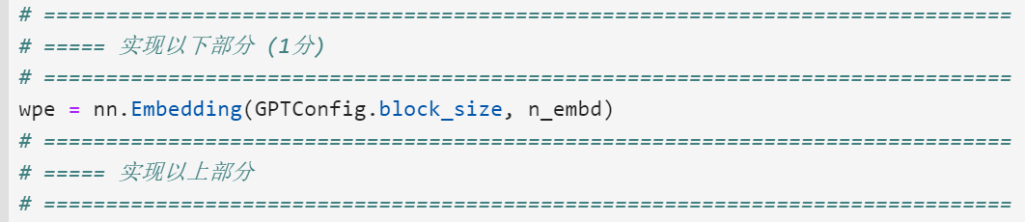
运行结果如下图所示：
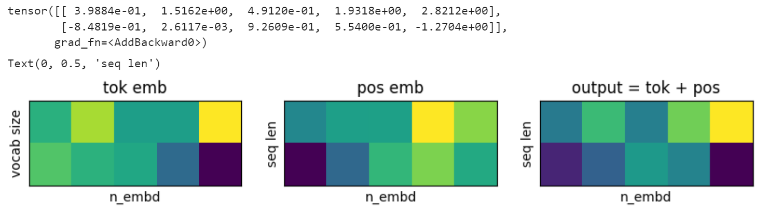
- 实现简易Attention Mask
使用torch.tril创建一个下三角掩码矩阵，其中未被屏蔽的位置为0，被屏蔽的位置为-inf（经过softmax后变为0）。
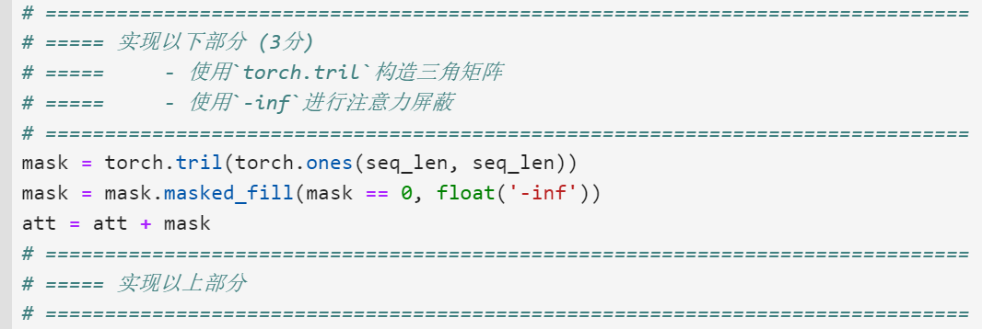
运行结果如下图所示：
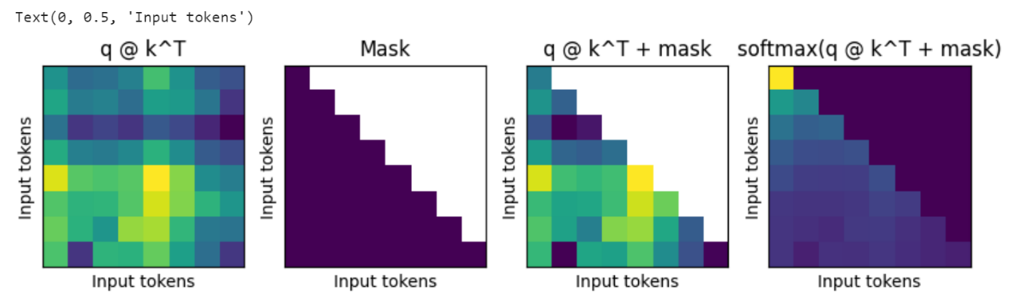
- 实现多头自注意力
使用单个nn.Linear层同时计算Q、K、V矩阵（在之后通过split()拆分成三部分）；使用torch.tril创建下三角矩阵，实现注意力掩码，并通过register_buffer注册为模型的缓冲区，防止被当作可训练参数。
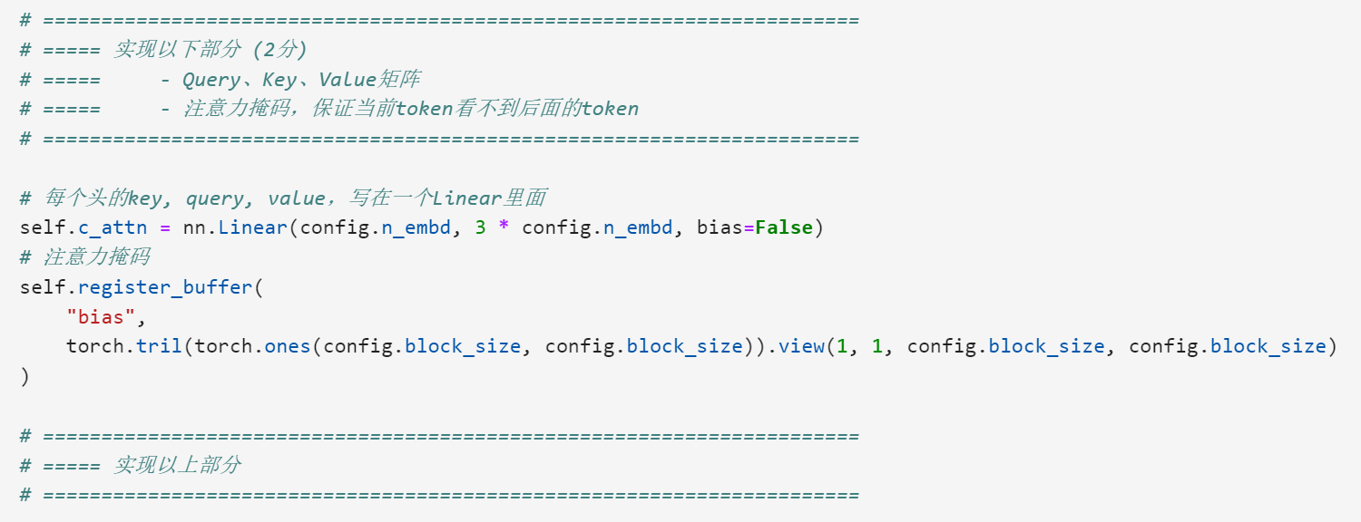
- 实现FFN层
包含两个nn.Linear线性层，分别实现n_embd→(4*n_embd)和(4*n_embd)→embd的维度转换，并使用nn.GELU作为中间的非线性激活函数。
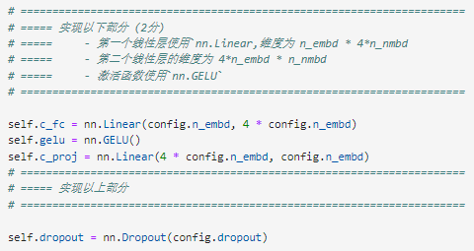
- 实现Decoder Block
将多头自注意力、FFN、LayerNorm等各个组件组装起来。
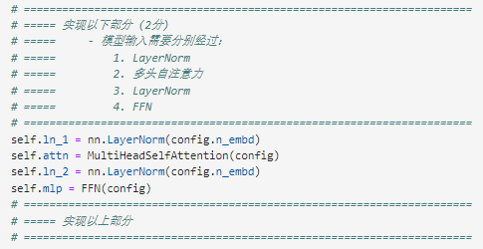
- 实现完整GPT
将输入Token Embedding、Positional Encoding、Dropout、n个Decoder Block和输出lm head组装起来，实现完整的Transformer。
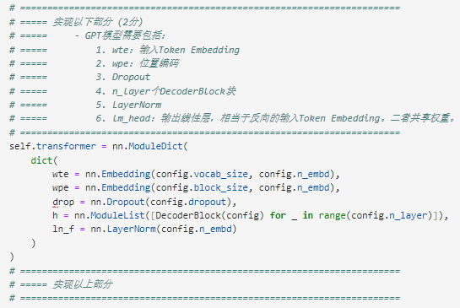
- 模型训练
使用SkyPile数据集和提供的训练框架，训练刚刚实现的GPT模型，过程如下图所示：
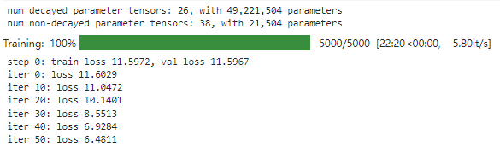
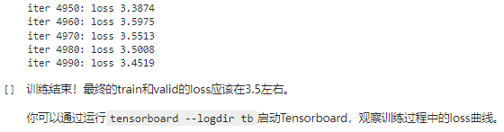
使用Tensorboard生成训练过程的loss曲线，如下图所示。Tensorboard生成的结果可能不会嵌入到ipynb文件的单元格中，可以通过浏览器访问http://localhost:6006进行查看。
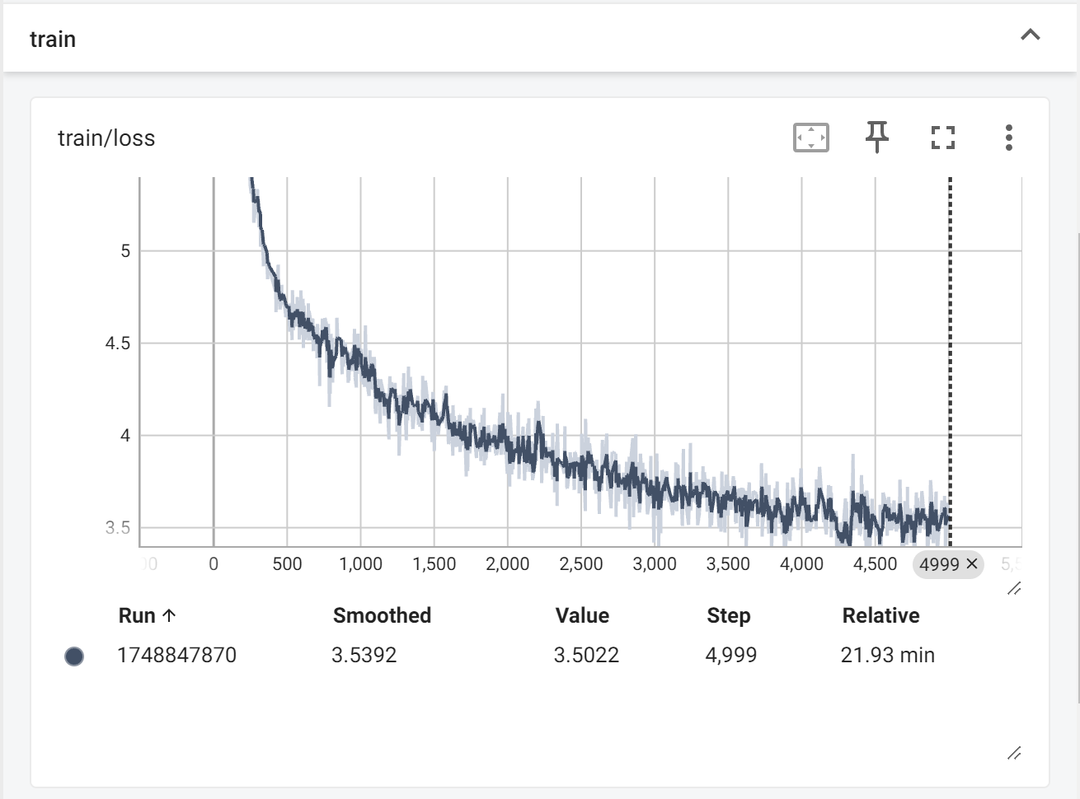
- 模型推理
加载模型检查点，以“我们这堂课要学习”的开头为例，测试训练模型的生成能力，输出结果如下图所示：
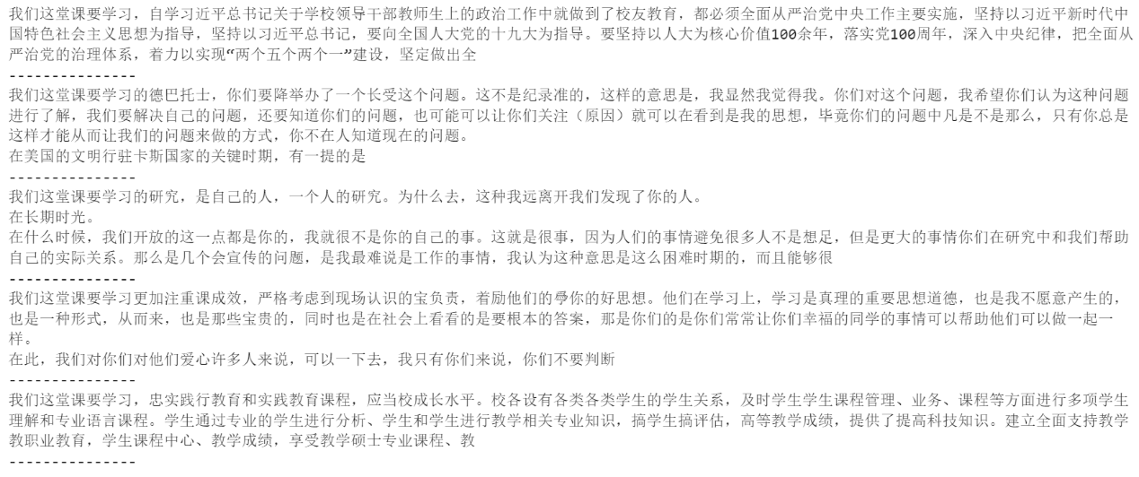

二、实验心得（5分）
- 实验收获
此次实验借助华为云ModelArts平台，在基础代码框架上实现了一个基于Transformer的简单GPT语言模型，使用SkyPile中文预训练数据集进行训练并测试其生成能力。
通过GPT模型的构建，我对Transformer的理解更加深入，掌握了Token Embedding、Positional Encoding，以及多头自注意力、FFN、LayerNorm等各个组件的实现方法和流程，对课程知识的学习有很大帮助。同时，我也体会到了云平台开发的便捷之处，在GPU算力加持下，很快就完成了模型训练。
- 所遇问题及解决方法
（1）问题1：模型训练时报错“RuntimeError: shape '[1, 1, 256, 256]' is invalid for input of size 64”。
·分析原因：在实现MultiHeadSelfAttention模块时，错误地继续使用了先前简易Attention Mask部分的mask矩阵（8×8），而没有定义新的掩码矩阵，导致张量形状不一致，无法通过.view()函数调整张量维度。
·解决方法：使用“torch.tril(torch.ones(config.block_size, config.block_size))”作为新的下三角掩码矩阵，其中config.block_size=256。
（2）问题2：在云平台使用Tensorboard生成训练过程的loss曲线时，报错“No moudle named 'Tensorboard'”。
·分析原因： requirements.txt中下载的是TensorboardX（个人开发版本，已废弃且不再维护），而命令行中使用的是Tensorboard。
·解决方法：重新下载和安装Tensorboard库。
（3）问题3：问题2解决后，依然报错“ERROR: Failed to launch TensorBoard (exited with 1).”和“pkg_resources.VersionConflict: (tensorboard 2.1.1 (/home/ma-user/anaconda3/envs/PyTorch-1.8/lib/python3.7/site-packages), Requirement.parse('tensorboard>=2.11.2'))”。
·分析原因：查看Error信息发现，尽管已经成功切换到了lzk-2022113416环境的内核，但在运行%tensorboard命令时，Jupyter Notebook仍然尝试从PyTorch-1.8环境中加载Tensorboard，此时就会发生版本冲突问题而引发报错，且重启kernel也无法解决。推测%tensorboard可能不同于一般的魔术命令，运行时使用的是Shell环境，通过“!echo $PATH”命令查看也确实是PyTorch-1.8环境。
·解决方法：
① 将lab1.ipynb、tb文件夹及其他实验文件下载到本地运行；
② 使用诸如“!{sys.executable} -m tensorboard.main --logdir tb”、“!conda run -n lzk-2022113416 tensorboard --logdir tb”等命令，或直接在终端中运行“tensorboard --logdir=tb”，确保通过lzk-2022113416环境运行Tensorboard；
③ 升级PyTorch-1.8环境中Tensorboard库的版本，解决版本冲突问题。
ps：若不使用本地运行，可能存在华为云服务器localhost:6006拒绝访问的情况，可尝试使用SSH端口转发，在本地浏览器访问。

实验成绩：
教师签名：

